1.6 Stærðfræðileg meðferð á niðurstöðum mælinga

Námsmarkmið
Í lok þessa kafla muntu geta:
- Útskýrt einingagreiningu sem nálgun við stærðfræðilega útreikninga sem fela í sér stærðir
- Notað einingagreiningu til að breyta einingum fyrir tiltekinn eiginleika og í útreikninga sem fela í sér tvo eða fleiri eiginleika
Oft er það svo að stærð sem vekur áhuga er ekki auðvelt (eða jafnvel mögulegt) að mæla beint, heldur verður að reikna hana út frá öðrum beint mældum eiginleikum og viðeigandi stærðfræðilegum tengslum. Tökum sem dæmi mælingu á meðalhraða íþróttamanns sem hleypur spretti. Þetta er venjulega gert með því að mæla tímann sem það tekur íþróttamanninn að hlaupa frá ráslínu að marklínu og vegalengdina milli þessara tveggja lína og reikna síðan hraðann út frá jöfnunni sem tengir þessa þrjá eiginleika:
$\text{speed}= \frac{\text{distance}}{\text{time}}$
Spretthlaupari á heimsmælikvarða getur hlaupið 100 m á um það bil 10 s, sem samsvarar meðalhraða upp á
$\frac{\text{100 m}}{\text{10 s}} =\text{10 m/s}$
(Fyrir þennan og næsta útreikning skal gera ráð fyrir að núllin aftast séu markverðir stafir.) Athugaðu að þessi einfalda reikningsaðgerð felur í sér að deila tölum hverrar mældrar stærðar til að fá tölu reiknuðu stærðarinnar (100/10 = 10) og sömuleiðis að deila einingum hverrar mældrar stærðar til að fá einingu reiknuðu stærðarinnar (m/s = m/s). Íhugaðu nú að nota þetta sama samband til að spá fyrir um þann tíma sem það tekur mann sem hleypur á þessum hraða að fara 25 m vegalengd. Sama samband milli þessa þriggja eiginleika er notað, en í þessu tilfelli eru stærðirnar tvær sem gefnar eru hraði (10 m/s) og vegalengd (25 m). Til að fá þann eiginleika sem leitað er að, þ.e. tíma, verður að umraða jöfnunni á viðeigandi hátt:
$\text{time}= \frac{\text{distance}}{\text{speed}}$
Þá er hægt að reikna tímann sem:
$\frac{\text{25 m}}{\text{10 m/s}} =\text{2.5 s}$
Aftur fylgdi sama reikningsaðgerðin á einingunum (m/(m/s) = s) reikningsaðgerðinni á tölunum (25/10 = 2,5) til að fá bæði tölu og einingu niðurstöðunnar, sem er 2,5 s. Athugaðu að, rétt eins og með tölur, þegar einingu er deilt með sams konar einingu (í þessu tilfelli, m/m), er niðurstaðan „1“ – eða, eins og almennt er orðað, einingarnar „styttast út“.
|||UNTRANSLATED_CONTENT_START|||These calculations are examples of a versatile mathematical approach known as dimensional analysis (or the factor-label method). |||UNTRANSLATED_CONTENT_END|||Einingagreining byggir á þeirri forsendu að einingar stærða verði að lúta sömu stærðfræðilegu aðgerðum og tilheyrandi tölur þeirra. Þessari aðferð má beita við útreikninga, allt frá einföldum einingabreytingum til flóknari, margra þrepa útreikninga sem fela í sér nokkrar mismunandi stærðir.

Umreikningsstuðlar og einingagreining
Hlutfall tveggja jafngildra stærða sem gefnar eru upp með mismunandi mælieiningum má nota sem umreikningsstuðul fyrir einingar. Til dæmis eru lengdirnar 2,54 cm og 1 tomma jafngildar (samkvæmt skilgreiningu) og því má leiða út umreikningsstuðul fyrir einingar úr hlutfallinu,
$\frac{\text{2.54 cm}}{\text{1 in.}} \text{(2.54 cm}=\text{1 in.) or 2.54} \frac{\text{cm}}{\text{in.}}$
Nokkrir aðrir algengir umreikningsstuðlar eru gefnir í töflu 1.6.
Algengir umreikningsstuðlar
Lengd | Rúmmál | Massi
1 m = 1,0936 yd | 1 L = 1,0567 qt | 1 kg = 2,2046 lb
1 ". = 2,54 cm (nákvæmlega) | 1 qt = 0,94635 L | 1 lb = 453,59g2  2  Strangt til tekið eru únsa og pund einingar fyrir þyngd, W (kraftur sem jafngildir margfeldi massa og þyngdarhröðunar, W = mg). Umreikningstengslin í þessari töflu eru almennt notuð til að jafna massa og þyngd miðað við nafngildi fyrir g við yfirborð jarðar.
1 km = 0.62137 mi | 1 ft³ = 28,317 L | 1 (avoirdupois) oz = 28,349 g
1 mi = 1609,3 m | 1 msk = 14,787 ml | 1 (troy) oz = 31,103 g
Tafla 1.6
Þegar stærð (svo sem vegalengd í tommum) er margfölduð með viðeigandi umreikningsstuðli fyrir einingar er stærðinni breytt í jafngilt gildi með öðrum einingum (svo sem vegalengd í sentímetrum). Til dæmis er hægt að breyta 34 tommu lóðréttu stökki körfuboltamanns í sentímetra með:
$34 \text{in.} × \frac{\text{2.54 cm}}{1 \text{in.}} =\text{86 cm}$
Þar sem þessi einfalda reikningsaðgerð felur í sér stærðir krefst forsenda einingagreiningar þess að við margföldum bæði tölur og einingar. Tölur þessara tveggja stærða eru margfaldaðar til að gefa tölu niðurstöðunnar, 86, en einingarnar eru margfaldaðar til að gefa af sér $\frac{\text{in.} × \text{cm}}{\text{in.}}$. Rétt eins og fyrir tölur er hlutfall sömu eininga einnig tölulega jafnt og einn $\frac{\text{in.}}{\text{in.}} =\text{1,}$ og einingin einfaldast þannig í cm. (Þegar eins einingar deilast og gefa stuðulinn 1 er sagt að þær „styttist út“.) Einingagreiningu má nota til að staðfesta rétta notkun á umreikningsstuðlum eininga eins og sýnt er í eftirfarandi dæmi.

Dæmi 1.8

Notkun á umreikningsstuðli eininga
Massi keppnisfrisbídísks er 125 g. Umreiknaðu massa hans í únsur með því að nota umreikningsstuðul eininga sem leiddur er af sambandinu 1 oz = 28,349 g (tafla 1.6).

Lausn
Með umreikningsstuðulinn gefinn er hægt að finna massann í únsum með jöfnu svipaðri þeirri sem notuð var til að umreikna lengd úr tommum í sentímetra.
$x \text{oz}=\text{125 g} × \text{unit conversion factor}$
Umreikningsstuðul eininga má tákna sem:
$\frac{\text{1 oz}}{\text{28.349 g}} \text{and} \frac{\text{28.349 g}}{\text{1 oz}}$
Rétti umreikningsstuðullinn er hlutfallið sem styttir út eininguna grömm og skilur eftir únsur.
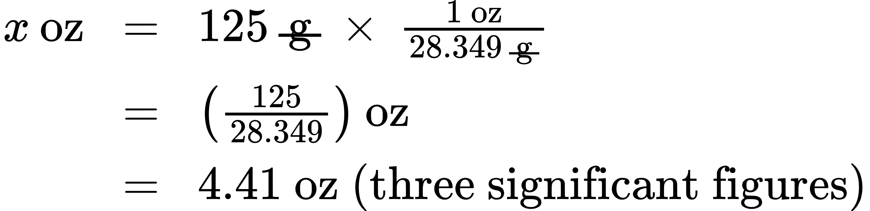

Kannaðu þekkingu þína
Umreiknaðu rúmmál upp á 9,345 qt í lítra.

Svar:
8,844 L
Fyrir utan einfaldar einingaumbreytingar er hægt að nota þessa aðferð til að leysa flóknari verkefni sem fela í sér útreikninga. Burtséð frá smáatriðum er grundvallaraðferðin sú sama – allir stuðlar sem koma við sögu í útreikningnum verða að vera rétt stilltir upp til að tryggja að einingar þeirra styttist út og/eða sameinist á viðeigandi hátt til að gefa þá einingu sem óskað er eftir í niðurstöðunni. Eftir því sem þú heldur áfram í efnafræðináminu muntu fá mörg tækifæri til að beita þessari aðferð.

Dæmi 1.9

Útreikningur stærða út frá niðurstöðum mælinga og þekktum stærðfræðilegum samböndum
Hver er eðlismassi algengs frostlagar í einingunni g/ml? 4,00 qt sýni af frostlöginum vegur 9,26 lb.

Lausn
Þar sem $\text{density} = \frac{\text{mass}}{\text{volume}}$ þurfum við að deila massanum í grömmum með rúmmálinu í millilítrum. Almennt gildir: fjöldi eininga B = fjöldi eininga A $×$ umreikningsstuðull eininga. Nauðsynlegir umreikningsstuðlar eru gefnir í töflu 1.6: 1 lb = 453,59 g; 1 L = 1,0567 qt; 1 L = 1.000 ml. Hægt er að umreikna massa úr pundum í grömm á eftirfarandi hátt:
$\text{9.26} \text{lb} × \frac{\text{453.59 g}}{1 \text{lb}} =4.20 × {10}^{3} \text{g}$
Hægt er að umreikna rúmmál úr kvörtum í millilítra í tveimur skrefum:
- Skref 1.
- Umreikna kvört í lítra.
- $\text{4.00} \text{qt} × \frac{\text{1 L}}{\text{1.0567} \text{qt}} =\text{3.78 L}$
- Skref 2.
- Umreikna lítra í millilítra.
- $\text{3.78} \text{L} × \frac{\text{1000 mL}}{1 \text{L}} =3.78 × {10}^{3} \text{mL}$
Þá,
$\text{density}= \frac{\text{4.20} × {10}^{3} \text{g}}{3.78 × {10}^{3} \text{mL}} =\text{1.11 g/mL}$
Einnig væri hægt að setja útreikninginn upp á þann hátt að nota þrjá umreikningsstuðla í röð á eftirfarandi hátt:
$\frac{\text{9.26} \text{lb}}{\text{4.00} \text{qt}} × \frac{\text{453.59 g}}{1 \text{lb}} × \frac{\text{1.0567} \text{qt}}{1 \text{L}} × \frac{1 \text{L}}{\text{1000 mL}} =\text{1.11 g/mL}$

Kannaðu þekkingu þína
Hvert er rúmmálið í lítrum af 1,000 oz, að því gefnu að 1 L = 1.0567 qt og 1 qt = 32 oz (nákvæmlega)?

Svar:
2,957 × 10⁻² L

Dæmi 1.10

Útreikningur stærða út frá niðurstöðum mælinga og þekktum stærðfræðilegum samböndum
Í akstri frá Philadelphia til Atlanta, um 1250 km vegalengd, eyðir 2014 árgerð af Lamborghini Aventador Roadster 213 L af bensíni.
(a) Hver var (meðal)eyðsla Roadster-bílsins í þessari ferð, mæld í mílum á gallon?
(b) Ef bensín kostar 3,80 $ á gallonið, hver var eldsneytiskostnaðurinn fyrir þessa ferð?

Lausn
(a) Fyrst er vegalengdinni breytt úr kílómetrum í mílur:
$1250 \text{km} × \frac{\text{0.62137 mi}}{1 \text{km}} =\text{777 mi}$
og síðan er rúmmálinu breytt úr lítrum í gallon:
$213 \text{L} × \frac{\text{1.0567} \text{qt}}{1 \text{L}} × \frac{\text{1 gal}}{4 \text{qt}} =\text{56.3 gal}$
Að lokum,
$\text{(average) mileage}= \frac{\text{777 mi}}{\text{56.3 gal}} =\text{13.8 miles/gallon}=\text{13.8 mpg}$
Einnig væri hægt að setja útreikninginn upp þannig að allir umreikningsstuðlar séu notaðir í röð, eins og hér segir:
$\frac{1250 \text{km}}{213 \text{L}} × \frac{\text{0.62137 mi}}{1 \text{km}} × \frac{1 \text{L}}{\text{1.0567} \text{qt}} × \frac{4 \text{qt}}{\text{1 gal}}=\text{13.8 mpg}$
(b) Með því að nota áður útreiknað rúmmál í gallonum fáum við:
$56.3 \text{gal} × \frac{\text{\$3.80}}{1 \text{gal}}=\text{\$214}$

Kannaðu þekkingu þína
Toyota Prius Hybrid eyðir 59,7 L af bensíni við að aka frá San Francisco til Seattle, 1300 km vegalengd (tveir markverðir stafir).
(a) Hver var (meðal)eyðsla Prius-bílsins í þessari ferð, mæld í mílum á gallon?
(b) Ef bensín kostar 3,90 $ á gallonið, hver var eldsneytiskostnaðurinn fyrir þessa ferð?

Svar:
(a) 51 mpg; (b) 62 $

Umreikningur á hitastigseiningum
Við notum orðið hitastig til að vísa til þess hversu heitt eða kalt efni er. Ein leið til að mæla breytingu á hitastigi er að nýta þá staðreynd að flest efni þenjast út þegar hitastig þeirra hækkar og dragast saman þegar hitastig þeirra lækkar. Vökvinn í venjulegum glerhitamæli breytir um rúmmál eftir því sem hitastigið breytist og hægt er að nota stöðu yfirborðs hins innilokaða vökva á prentuðum kvarða sem mælikvarða á hitastig.
Hitakvarðar eru skilgreindir miðað við valin viðmiðunarhitastig: Tvö af þeim algengustu eru frostmark og suðumark vatns við tiltekinn loftþrýsting. Á Celsíuskvarðanum er 0 °C skilgreint sem frostmark vatns og 100 °C sem suðumark vatns. Bilinu milli þessara tveggja hitastiga er skipt í 100 jöfn bil, sem við köllum gráður. Á Fahrenheit-kvarðanum er frostmark vatns skilgreint sem 32 °F og suðumarkið sem 212 °F. Bilinu milli þessara tveggja punkta á Fahrenheit-hitamæli er skipt í 180 jafna hluta (gráður).
Skilgreining Celsíus- og Fahrenheit-hitakvarðanna eins og lýst er í fyrri málsgrein leiðir til aðeins flóknara sambands milli hitastigsgilda á þessum tveimur kvörðum en fyrir mismunandi mælieiningar annarra eiginleika. Flestar mælieiningar fyrir tiltekinn eiginleika eru í beinu hlutfalli hver við aðra (y = mx). Ef við notum kunnuglegar lengdareiningar sem dæmi:
$\text{length in feet}=\left(\frac{\text{1 ft}}{\text{12 in.}}\right) × \text{length in inches}$
þar sem y = lengd í fetum, x = lengd í tommum og hlutfallfastinn, m, er umreikningsstuðullinn. Celsíus- og Fahrenheit-hitakvarðarnir deila hins vegar ekki sameiginlegum núllpunkti og því er sambandið milli þessara tveggja kvarða línulegt frekar en í beinu hlutfalli (y = mx + b). Þar af leiðandi krefst umreikningur á hitastigi af öðrum þessara kvarða yfir á hinn meira en einfaldrar margföldunar með umreikningsstuðli, m; það verður einnig að taka tillit til mismunar á núllpunktum kvarðanna (b).
Línulega jafnan sem tengir Celsíus- og Fahrenheit-hitastig er auðveldlega leidd út frá þeim tveimur hitastigum sem notuð eru til að skilgreina hvorn kvarða. Ef við táknum hitastig á Celsíus sem x og hitastig á Fahrenheit sem y, er hallatalan, m, reiknuð út sem:
$m= \frac{\text{Δ}y}{\text{Δ}x} =\frac{\text{212 °F}−\text{32 °F} }{\text{100 °C}−\text{0 °C}} = \frac{\text{180 °F}}{\text{100 °C}} = \frac{\text{9 °F}}{\text{5 °C}}$
Skurðpunktur jöfnunnar við y-ás, b, er síðan reiknaður út með því að nota annaðhvort jafngild hitastigspör, (100 °C, 212 °F) eða (0 °C, 32 °F), á þennan hátt:
$b=y−mx=\text{32 °F}− \frac{\text{9 °F}}{\text{5 °C}} × \text{0 °C}=\text{32 °F}$
Jafnan sem tengir saman hitastigskvarðana (T) er þá:
$T_{\text{°F}}=\left(\frac{\text{9 °F}}{\text{5 °C}} × T_{\text{°C}}\right)+\text{32 °F}$
Stytt útgáfa af þessari jöfnu sem sleppir mælieiningunum er:
$T_{\text{°F}}= \left(\frac{9}{5 } × T_{\text{°C}}\right)+32$
Umröðun þessarar jöfnu gefur formið sem er gagnlegt til að breyta úr Fahrenheit í Celsíus:
$T_{\text{°C}}= \frac{5 }{9}\left(T_{\text{°F}}−32\right)$
Eins og fyrr var nefnt í þessum kafla er SI-eining hitastigs kelvin (K). Ólíkt Celsíus- og Fahrenheit-kvarðanum er kelvin-kvarðinn algildur hitastigskvarði þar sem 0 (núll) K samsvarar lægsta hitastigi sem fræðilega er hægt að ná. Þar sem kelvinhitakvarðinn er algildur er gráðutákn ekki innifalið í skammstöfun einingarinnar, K. Uppgötvun snemma á 19. öld á sambandinu milli rúmmáls og hitastigs lofttegundar gaf til kynna að rúmmál lofttegundar væri núll við -273,15 °C. Árið 1848 lagði breski eðlisfræðingurinn William Thompson, sem síðar tók upp titilinn Lord Kelvin, til algildan hitakvarða byggðan á þessu hugtaki (frekari umfjöllun um þetta efni er að finna í kaflanum um lofttegundir).
Storknunarhitastig vatns á þessum kvarða er 273,15 K og suðuhitastig þess er 373,15 K. Takið eftir að tölulegur munur á þessum tveimur viðmiðunarhitastigum er 100, sá sami og fyrir Celsíus-kvarðann, og því mun línulega sambandið milli þessara tveggja hitastigskvarða sýna hallatölu sem er $1 \frac{\text{K}}{\text{°C}}$. Með sömu aðferð eru jöfnurnar til að breyta á milli kelvin- og Celsíus-hitastigskvarðanna leiddar út sem:
$T_{\text{K}}=T_{\text{°C}}+\text{273.15}$
$T_{\text{°C}}=T_{\text{K}}−\text{273.15}$
Talan 273,15 í þessum jöfnum hefur verið ákvörðuð með tilraunum og er því ekki nákvæm. Mynd 1.28 sýnir sambandið milli þessara þriggja hitastigskvarða.
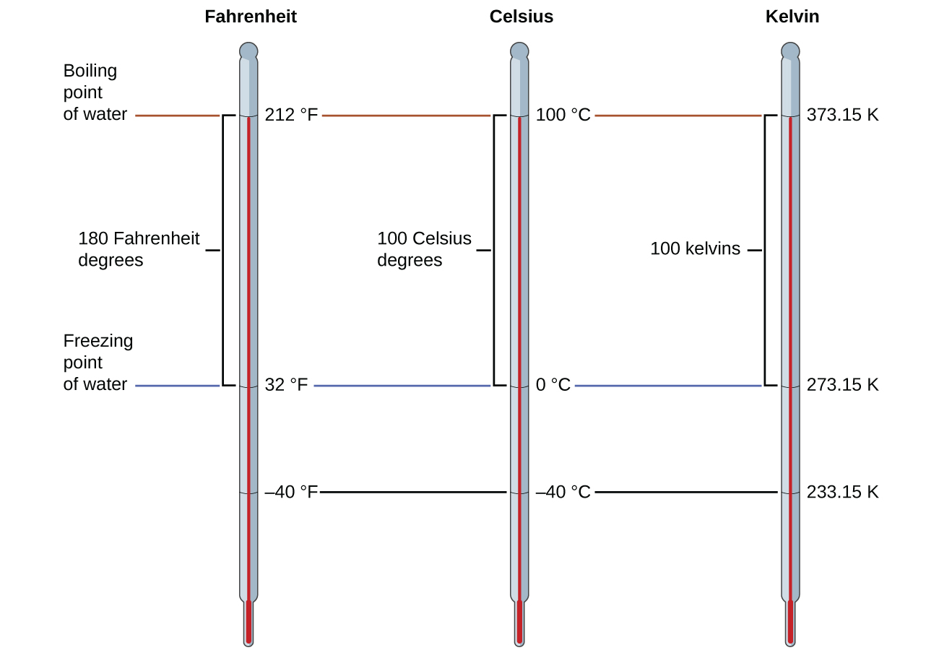
Mynd 1.28 Fahrenheit-, Celsíus- og kelvin-hitastigskvarðarnir eru bornir saman.
Þrátt fyrir að kelvin- (algildi) hitastigskvarðinn sé opinberi SI-hitastigskvarðinn er Celsíus-kvarðinn almennt notaður í tengslum við vísindi og er sá kvarði sem valinn er í óvísindalegu samhengi í næstum öllum heimshlutum. Örfá lönd (Bandaríkin og yfirráðasvæði þeirra, Bahamaeyjar, Belís, Cayman-eyjar og Palá) nota enn Fahrenheit fyrir veður, læknisfræði og matreiðslu.

Dæmi 1.11

Umreikningur úr Celsíus
Venjulegur líkamshiti hefur almennt verið talinn 37,0 °C (þótt hann sé breytilegur eftir tíma dags og mælingaraðferð, sem og milli einstaklinga). Hvað er þetta hitastig á kelvin-kvarða og á Fahrenheit-kvarða?

Lausn
$\text{K}=\text{°C}+273.15=37.0+273.2=\text{310.2 K}$
$\text{°F}=\frac{9}{5}\text{°C}+32.0=\left(\frac{9}{5} × 37.0\right)+32.0=66.6+32.0=\text{98.6 °F}$

Kannaðu þekkingu þína
Umreiknaðu 80,92 °C í K og °F.

Svar:
354,07 K, 177,7 °F

Dæmi 1.12

Umreikningur úr Fahrenheit
Þegar baka á tilbúna pítsu er krafist ofnhita upp á 450 °F. Ef þú ert í Evrópu og hitamælirinn í ofninum þínum notar Celsíus-kvarðann, hver er þá stillingin? Hvert er hitastigið í kelvin?

Lausn
$\text{°C}= \frac{5}{9}\text{(°F}−\text{32)}= \frac{5}{9}\left(450−32\right)= \frac{5}{9} × 418=\text{232 °C} → \text{set oven to 230 °C} \left(\text{two significant figures}\right)$
$\text{K}=\text{°C}+273.15=\frac{5}{9}\text{(°F}−\text{32)}=\frac{5}{9}\left(450−32\right)+273.15=505.4 \text{K} →5.1×{10}^{2}\text{K}$

Kannaðu þekkingu þína
Umbreyttu 50 °F í °C og K.

Svar:
10 °C, 280 K

